Формирование оптимальных моделей пусковых токов
при использовании пусковых устройств,
построенных на терморезисторах

Н.П. Воронова, В.Н. Носков
Ростовский государственный университет путей сообщения, г. Ростов-на-Дону

Аннотация. Проведен краткий анализ пусковых процессов электротехнических устройств, в том числе в автономных системах ограниченной мощности. Рассмотрен и сформулирован ряд ограничений, от которых зависит характер процессов пуска электроустановок с помощью терморезисторных реостатов. Приведены графические зависимости, характеризующие различные пусковые модели. Даны рекомендации для формирования оптимальных пусковых процессов с помощью реостатов, построенных на полупроводниковых поликристаллических терморезисторах.
Ключевые слова: полупроводниковое термосопротивление, электроустановка, пусковой ток, модель пуска, пусковой реостат, динамика пускового процесса.

Существующие способы автоматического пуска и регулирования работы электрических машин и аппаратов представляют собой достаточно сложную многозвенную систему, надежность которой определяется целым рядом промежуточных звеньев, а ступенчатость пуска является одним из самых больших недостатков, отрицательно сказывающихся на динамике пускового процесса. Кроме того, вопросы простоты, дешевизны и малых габаритов системы автоматического управления электроустановками имеют особое значение в проблеме энергосбережения [1].
В этой связи применение полупроводниковых устройств и, в частности, – полупроводниковых термозависимых сопротивлениях (ПТР), открывает перспективу решения указанных задач. Устройство ПТР достаточно подробно рассмотрено в [2]. Пусковые устройства на базе терморезисторов, имеющих отрицательный температурный коэффициент сопротивления (ТКС), достаточно просты в конструктивном отношении и предназначены для плавного пуска электрических машин и токоограничения в целом ряде электротехнических устройств [3, 4].
Вопросы анализа и синтеза пусковых реостатов, построенных на терморезисторах, достаточно многогранны и сложны. Однако можно констатировать, что за последние годы многие из них получили свое решение. Создание универсальной методики синтеза пусковых реостатов сдерживается сложностью и специфичностью расчетов переходных пусковых процессов, их неуниверсальностью по отношению к различным типам электродвигателей и различным типам применяемых терморезисторов.
Сопротивление пускового устройства определяется по следующей зависимости
, (1)
где K – компоновочный коэффициент;
B – константа, определяемая свойствами полупроводникового материала;
R∞ – конечное сопротивление единичного элемента (Ом);
Т_{о} – температура окружающей среды.
Вопрос ограничения бросков пускового тока в электродвигателях всегда является актуальным и, что особенно важно, в автономных системах электроснабжения ограниченной мощности, а также в инверторных установках, так как большие значения токов включения могут привести к нарушению работы всей системы [5].
Очевидно, что от формы кривой пускового тока зависят практически все основные технические показатели пуска, такие как: ложное срабатывание защиты, длительность пускового процесса, температура нагрева терморезисторов и ток, а следовательно, и экономическая эффективность пускового процесса.
Под нормальным пусковым процессом будем понимать разгон электродвигателя до некоторой скорости «W_{k}», при соблюдении ограничений (3, 4, 5, 6) после чего пусковой реостат может быть шунтирован, и это не вызовет критического броска тока.
Сформулируем последнее требование в виде:
(2)
Условие нормального запуска сопровождается тремя техническими ограничениями, прямо или косвенно относящимися к пусковому току. Главное ограничение – это ограничение максимального значения пускового тока по величине:
. (3)
Второе ограничение относится к длительности пускового процесса:
. (4)
Третье ограничение относится к температуре перегрева пускового терморезисторного реостата:
. (5)
Четвёртым ограничением является ограничение по удельному номинальному току полупроводникового термочувствительного материала терморезистора [6]. Для ПТР «сотовой» конструкции оно формулируется следующей зависимостью:
. (6)
Для пусковых реостатов произвольной конфигурации аналогичное ограничение имеет вид:
. (7)
В этих условия представляется целесообразным синтез пусковых реостатов на ПТР основывать на некоторых, наперед заданных моделях пусковых токов, которые с одной стороны отвечают техническим требованиям (2–6), а с другой имеют минимальное число характерных расчетных параметров, которые можно получить надлежащей компоновкой пусковых реостатов, построенных на полупроводниковых термосопротивлениях.
На рисунке 1 приведены различные варианты моделей пусковых токов, которые обеспечивают или не обеспечивают выполнение тех или иных вышеперечисленных ограничений. В реальных условиях идеальной диаграммой пускового процесса является одноступенчатый плавный характер изменения пускового тока.
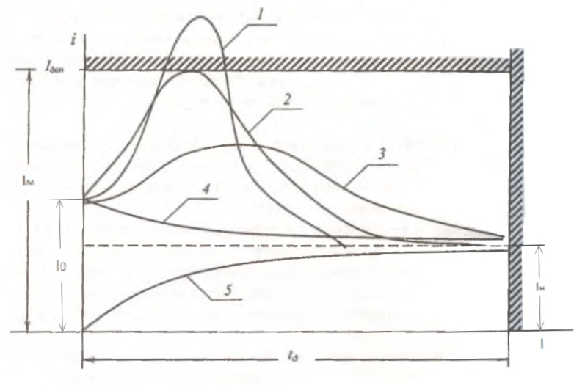
а)
Рис. 1 а) – Различные варианты моделей пускового тока и набора оборотов
Первая модель пускового тока характерна тем, что кратность пускового тока превышает допустимую, при этом двигатель выходит в рабочий режим достаточно быстро, что может вызвать недопустимо большие механические напряжения, обусловленные силами инерции.
Вторая модель пускового тока обеспечивает допустимую кратность тока и минимальное время разгона, при соблюдении допустимых условий, как по электрической, так и по механической части.
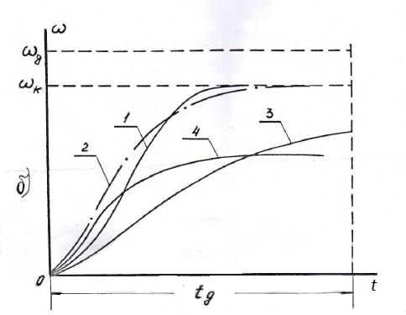
Рис. 1 б) – Различные варианты моделей пускового тока и набора оборотов

Третья модель пускового тока обеспечивает кратность пускового тока меньше допустимой и время разгона несколько больше, чем при второй модели. Этот вариант рационален в тех случаях, когда по условиям электропривода надо несколько затянуть режим разгона (снизить инерционные усилия).
Четвертая и пятая модели с энергетической точки зрения наиболее рациональны, но при этом, как правило, время разгона электродвигателя значительно растягивается, и двигатель может «зависнуть», т.е. не набрать соответствующих оборотов и даже вообще не сдвинуться с места (при 5-й модели).
Выбор модели пускового тока обуславливается по крайней мере двумя факторами:
- Экономичностью процесса пуска и разгона электродвигателя. Эта величина прямо пропорциональна площади, ограниченной кривой тока и осью абсцисс (рис. 1 а) за время разгона электродвигателя, фиксируемого срабатыванием закорачивающего контактора.
- Длительностью разгона или, иначе говоря, инерционными усилителями, пропорциональными первой производной скорости вращения ротора по времени.
Синтез пускового реостата на терморезисторах должен обеспечивать выполнение этих требований, т.е. использование той или иной модели пускового тока [7].
Вопрос синтеза пусковой схемы имеет одни и те же основы для любых типов электродвигателей. Расчетные уравнения и формулы отражают конкретный тип электродвигателя.
В общем случае:
Р_{т} = ei + i²R_{об} + i²R_{т} + P_{пот} ;
i²R_{т} = CΔТ + αFθ ≈ CʹmΔТ;
;
Р_{т} = ei + i²R_{об} + CʹmΔТ + P_{пот} .
Очевидно, что масса ПТР непосредственно влияет на интенсивность процесса его разогрева [8]. При уменьшении массы ПТР увеличивается скорость разогрева и изменяется форма кривой i = f(t) (от модели тока 5 до модели 1, рис. 1, а).
Компоновка пускового устройства с ПТР предопределяет его основные характеристики (масса, начальное сопротивление, критическая чувствительность терморезистора и т.д.) [9], отвечающие условию получения заданной модели пускового тока i = f(t) или w = f(t). Конкретное решение вопроса связано с типом двигателя [10].
Однако, в силу своих электродинамических свойств (1) – терморезисторы не способны в точности реализовать такую диаграмму. Поэтому, реально речь может идти лишь о реализации некоторой, приближенной к заданной, модели пускового тока. Последняя должна удовлетворять двум требованиям: во-первых, пусковой ток не должен превышать допустимого значения «I_{д}» и, во-вторых, должен описывать, возможно, большую площадь, что зависит главным образом от величины начального тока «I₀».
Таким образом, модель пускового тока имеет два основных расчетных показателя «I₀» и «I_{д}».
Анализ изложенного выше показывает, что пути достижения заданных показателей оптимального пускового процесса зависит от характеристик полупроводникового материала терморезистора и от варьирования свойствами и схемными решениями синтезируемых реостатов.

Литература
1. А.В. Гавриленко, А.Л. Кирсанов, Т.П. Елисеева. Основные направления энергосбережения в региональной экономике// Инженерный вестник Дона, 2011, №1 URL: ivdon.ru/ru/magazine/archive/n1y2011/.
2. Н.П. Воронова, М.А. Трубицин, Е.Ю. Микаэльян. Поликристаллические термозависимые полупроводниковые сопротивления коаксиального типа и пусковые устройства на их основе. Инженерный вестник Дона, 2015, №3 URL: ivdon.ru/ru/magazine/archive/n3y2015/3101.
3. В.И. Винокуров, С.И. Каплин, И.Г. Петелин. Электрорадиоизмерения: Учебное пособие для вузов. – М: Высшая школа ,1986. – 351 с.
4. Мальцев В.Ф. Электрооборудование пассажирских вагонов. М: Маршрут, 2007. – 84 с.
5. В.К. Игнатьев, А.В. Никитин, С.В. Перченко, Д.А. Станкевич Динамическая компенсация дополнительной погрешности прецизионного АЦП // Инженерный вестник Дона, 2012, №2 URL: ivdon.ru/ru/magazine/archive/n2y2012/.
6. Henry, M.P., Clarke D.W. The self-validating sensor: rationale, definitions and examples – Oxford: Department of Engineering Science, 1993, pp. 585-610.
7. Воронова, Н.П., Соловьев Г.Е., Безуглый А.В. Синтез пусковых реостатов на полупроводниковых термосопротивлениях для электроподвижного состава: монография; ФГБОУ ВПО РГУПС. – Ростов н/Д, 2014. – 103 с.
8. Xu, X. On-Line sencor calibration monitoring and fault detection forcemical processes //Maintenance and Reliability Center. – 2000, pp. 12-14.
9. Г.Е. Соловьев, Н.П. Воронова. Тепловые и электрофизические характеристики терморезисторов коаксиального типа для запуска электродвигателей вентиляторов // Известия РГСУ. 2011. №115, с. 135-140.
10. Г.Е. Соловьев, Н.П. Воронова. Пусковые устройства заданных параметров на полупроводниковых терморезисторах коаксиального типа // Вестник Восточноукраинского университета им. В. Даля. 2013. №3, ч. 1, с. 148-150.

References
1. A.V. Gavrilenko, A.L. Kirsanov, T.P. Eliseeva. Inženernyj vestnik Dona (Rus), 2011, №1 URL: ivdon.ru/ru/magazine/archive/n1y2011/.
2. N.P. Voronova, M.A. Trubitsin, E.Y. Mikaelyan. Inženernyj vestnik Dona (Rus), 2015, №3 URL: ivdon.ru/ru/magazine/archive/n3y2015/3101.
3. V. I. Vinokurov, S. I. Kaplin, I. G. Petelin. Elektroradioizmereniya: [Electro- and radio metering]: Uchebnoe posobie dlya vuzov. Moscow: Vysshaya shkola, 1986, 351 p.
4. Mal'tsev V.F. Elektrooborudovanie passazhirskikh vagonov [Electrical equipment of passenger cars]. Moscow, Marshrut, 2007. 84 p.
5. V.K. Ignat'ev, A.V. Nikitin, S.V. Perchenko, D.A. Inženernyj vestnik Dona (Rus),2012, №2 URL: ivdon.ru/ru/magazine/archive/n2y2012/.
6. Henry, M.P., Clarke D.W. The self-validating sensor: rationale, definitions and examples. Oxford: Department of Engineering Science, 1993, pp. 585- 610.
7. Voronova N.P., Solov'ev G.E., Bezuglyy A.V. Sintez puskovykh reostatov na poluprovodnikovykh termosoprotivleniyakh dlya elektropodvizhnogo sostava [Rheostatic starter synthesis with semiconducting thermistors for electrical rolling stock]: monografiya; FGBOU VPO RGUPS. Rostov n/D, 2014. 103 p.: il. Bibliog.: pp. 99-100.
8. Xu, X. On-Line sencor calibration monitoring and fault detection forcemical processes. Maintenance and Reliability Center, 2000, pp. 12-14.
9. G.E. Solov'ev, N.P. Voronova. Izvestiya RGSU, 2011, №115, pp. 135-140.
10. G.E. Solov'ev, N.P. Voronova. Vestnik Vostochnoukrainskogo universiteta im. V. Dalya., 2013, №3, ch. 1, р. 148-150.

